

软件工程PK项目
教室申请系统

需求规格说明书

院 系： 软件学院
编 制 人： 金婉蓉
编制日期： 2015年5月12日

2015年5月

目 录

1．引言 - 3 -
1.1编写目的 - 3 -
1.2项目背景 - 3 -
1.3定义 - 3 -
1.4参考资料 - 4 -
2．任务概述 - 4 -
2.1目标 - 4 -
2.2运行环境 - 4 -
2.3条件与限制 - 4 -
3．数据描述 - 5 -
3.1静态数据 - 5 -
3.2动态数据 - 5 -
3.3数据库介绍 - 5 -
3.3.1 E-R图 - 5 -
3.3.1 申请教室表 - 6 -
3.3.2 教室状态表 - 6 -
3.3.3 申请表 - 6 -
3.4数据词典 - 7 -
3.5数据采集 - 7 -
4．功能需求 - 8 -
4.1功能划分 - 8 -
4.2功能描述 - 8 -
4.3功能结构图 - 8 -
4.4总用例图 - 9 -
4.5 各部分用例图及其用例描述 - 9 -
4.5.1 申请可用教室 - 9 -
4.5.2 操作申请记录 - 10 -
5．性能需求 - 12 -
5.1数据精确度 - 12 -
5.2时间特性 - 12 -
5.3适应性 - 12 -
6．运行需求 - 12 -
6.1用户界面 - 12 -
6.2硬件接口 - 13 -
6.3软件接口 - 14 -
6.4故障处理 - 14 -
7．其它需求 - 14 -

1．引言

1.1编写目的
为明确软件需求、安排项目规划与进度、组织软件开发与测试，撰写本文档。本文档供项目经理、设计人员、开发人员参考。

1.2项目背景
教室不仅是我们平日上课和自习的主要场所，也是举办各种活动的首选场所，诸如企业招聘会，班会，各种宣讲会，比赛等等。传统的教室申请流程需要提交一份纸质申请表，申请者需要亲自提交给相关领导，而且要经过繁琐的流程后才可以获得教室的使用权。为了提高申请教室的效率，避免繁琐的申请流程，让申请者足不出户便可以申请到教室，教室申请系统也就应运而生了。

1.3定义
术语1：数据字典
说明：数据字典（Data Dictionary，简称DD）定义了数据流图中的数据和加工，是对各个数据流、加工及数据存储的详细说明，包括四类条目：数据流条目、数据存储条目、数据项条目和加工条目。
术语2：开始使用时间
说明：开始使用申请到的教室的时间，格式为YYYY MM DD HH MM，意思分别为四位的年份，两位的月份，两位的日期，两位的小时，两位的分钟。注意：其格式应在输入时用下拉列表做控制，避免格式出错。
术语3：结束使用时间
说明：结束使用申请到的教室的时间，格式为YYYY MM DD HH MM，意思分别为四位的年份，两位的月份，两位的日期，两位的小时，两位的分钟。注意：其格式应在输入时用下拉列表做控制，避免格式出错。

1.4参考资料
[1] 辛国栋老师的软件工程PPT
[2] 郑人杰的《软件工程研究者的实现方法》 机械工业出版社
[3] 《软件工程（第二版）》 张海潘 著
[4] 《面向对象设计UML实践（第二版）》 Mark Priestley著

2．任务概述

2.1目标
开发教室申请管理系统，可以为想申请教室的老师或学生组织带来便利，也能提高申请效率。与此同时，教室申请的管理将更加趋于系统化、规范化和自动化。

2.2运行环境
操作系统：Microsoft Windows 2000 Advanced Server
支持环境：IIS 5.0
数 据 库：Microsoft SQL Server 2000

2.3条件与限制
（1）软件开发人员提供相应的开发阶段文档，用户提供相适应的行业标准，视软件开发与典型实例考核相结合；
（2）操作员与用户要按照操作规则运行本系统，不得进行恶意破坏性操作；
（3）用户必须提供相关运行软件有效的数据库接口标准，并在改动的过程中及时通知本软件开发商，以保证从中正确的读取参数，进行相应操作；
（4）开发期：2周左右；
（5）在管理方针，硬件的限制，并行操作安全和保密方面无约束。

3．数据描述

3.1静态数据
1. 教室状态：空闲、已申请；
2. 开始使用时间：YYYY MM DD HH MM（四位的年份，两位的月份，两位的日期，两位的小时，两位的分钟）；
3. 结束使用时间：YYYY MM DD HH MM（四位的年份，两位的月份，两位的日期，两位的小时，两位的分钟）。

3.2动态数据
1. 教室号：楼名+编号，如主楼421记为H421；M楼201记为M201；N楼332记为N332，依次类推；
2. 状态编号：0和1；
3. 状态：空闲，已申请；
4. 申请者姓名：以用户输入为准，但不允许出现非法字符（如数字等）；
5. 申请者学号/教师编号：以用户输入为准，但不允许出现非法字符（如汉字等）；
6. 申请原因：以用户输入为准，但不允许出现非法字符。

3.3数据库介绍

3.3.1 E-R图
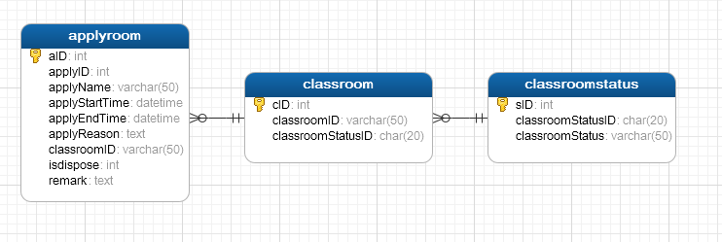

3.3.1 申请教室表
[classroom]
ID | 字段名 | 数据类型 | 长度 | 含义 | 是否空值 | 备注
1 | cID | int | 4 | 用于数据库的教室号 | 否 | 主键
2 | classroomID | varchar | 50 | 实际的教室号 | 否
3 | classroomStatusID | char | 20 | 教室状态编号 | 否 | 外键

3.3.2 教室状态表
[classroomstatus]
ID | 字段名 | 数据类型 | 长度 | 含义 | 是否空值 | 备注
1 | sID | int | 4 | 数据库中的教室状态编号 | 否 | 主键
2 | classroomStatusID | char | 20 | 教室状态编号 | 否
3 | classroomStatus | varchar | 50 | 教室状态 | 否

3.3.3 申请表
[applyroom]
ID | 字段名 | 数据类型 | 长度 | 含义 | 是否空值 | 备注
1 | aID | int | 4 | 数据库中的申请单号 | 否 | 主键
2 | applyID | int | 8 | 实际输入的申请单号 | 否
3 | applyName | varchar | 50 | 申请者姓名 | 否
4 | applyStartTime | datetime |  | 开始使用时间 | 否
5 | applyEndTime | datetime |  | 结束使用时间 | 否
6 | applyReason | text |  | 申请原因 | 否
7 | classroomID | varchar | 20 | 申请使用的教室号 | 否 | 外键
8 | isdispose | int | 1 | 是否销毁 | 否
9 | remark | text |  | 备注信息 | 否

3.4数据词典
名字： | 教室信息
别名： | 教室列表
组成： | 教室信息 = 教室号 + 状态编号
备注： | 1） 教室号 = 教学楼编号（大写字母） + 教室编号（纯数字）  2） 用于记录教室的相关信息

名字： | 教室状态信息
别名： | 教室状态列表
组成： | 教室状态信息 = 教室状态编号 + 相应状态
备注： | - 教室状态编号有0和1；  - 相应状态有空闲和已申请  - 教室状态编号为0代表空闲；教室状态编号为1代表已申请  - 用于记录教室状态编号和状态的对应关系

名字： | 教室申请信息
别名： | 教室申请列表
组成： | 教室申请信息 = 申请者姓名 + 申请者学号/教师编号 + 申请使用的教室号 + 开始使用时间 + 结束使用时间 + 申请原因
备注： | - 开始使用时间和结束使用时间的格式都是：YYYY MM DD HH MM（四位的年份，两位的月份，两位的日期，两位的小时，两位的分钟）  - 用于记录申请教室的信息

3.5数据采集
开发者应该根据学校实际情况，尽量将学校各个教学楼的教室号都收集到。

4．功能需求

4.1功能划分
教室申请系统包括如下功能：
1）申请可用教室——申请者只需填写一张申请表即可提交申请，申请表上的信息有：申请者姓名，申请者学号/教师编号，开始使用时间，结束使用时间，申请原因；当系统自动修改完教室状态后，便会提示申请成功。
2）按姓名查询某位申请者的申请单信息——输入申请者姓名后可以显示这位申请者的申请单信息。
3）按单号删除历史申请
4）按单号更换教室号

4.2功能描述
1）申请可用教室——申请者只需填写一张申请表即可提交申请，申请表上的信息有：申请者姓名，申请者学号/教师编号，开始使用时间，结束使用时间，申请原因；当系统自动修改完教室状态后，便会提示申请成功。
2）按姓名查询某位申请者的申请单信息——输入申请者姓名后可以显示这位申请者的申请单信息。
3）按单号删除历史申请——输入单号后删除历史信息。
4）按单号更换教室号——输入单号后更换教室号。

4.3功能结构图

申请可用教室
按姓名查询
某位申请者的申请单信息
按单号删除历史申请
按单号更换教室号

教室申请系统
填写申请表信息

提交申请表
提示申请成功

4.4总用例图
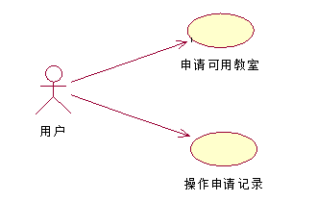

4.5 各部分用例图及其用例描述

4.5.1 申请可用教室
1. 申请可用教室的用例图
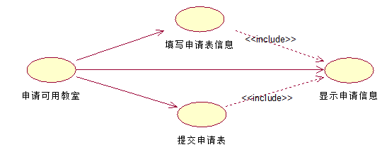
1. 申请可用教室的用例描述
用例名称 | 申请可用教室
ID | 1
简要描述 | 用户申请可以使用教室的过程
参与用例的用例者 | 无
前置条件 | 无
主流 | - 填写教室申请表信息，包括申请者姓名，申请者学号/教师编号，开始使用时间，结束使用时间，申请原因；  - 确认信息无误后，提交教室申请表；  - 当系统自动修改完教室状态后，便会提示申请成功。
后置条件 | 无
附流 | 无
表格 1 申请可用教室的用例描述

4.5.2 操作申请记录
1. 操作申请记录的用例图
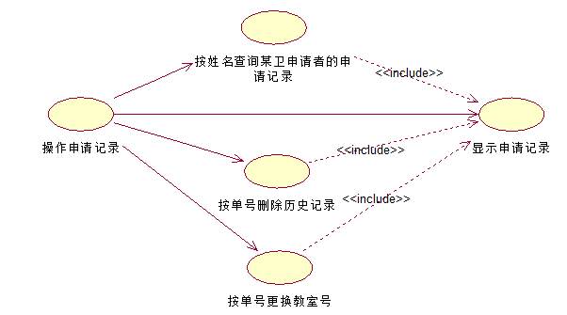
1. 操作申请记录的用例描述
用例名称 | 操作申请记录
ID | 2
简要描述 | 对历史申请记录的一些操作描述
参与用例的用例者 | 无
前置条件 | 无
主流 | - 按姓名查询某位申请者的申请单信息：输入申请者姓名后可以显示这位申请者的申请单信息；  - 按单号删除历史申请：输入单号后删除历史信息；  - 按单号更换教室号：输入单号后更换教室号；  - 相应操作正确完成后，会提示操作成功；  - 相应操作有误，会提示操作失败。
后置条件 | 无
附流 | 无
表格 2 操作申请记录的用例描述

5．性能需求

5.1数据精确度
在精度需求上，根据实际需要，数据在输入、输出及传输的过程中应根据关键字精度的不同满足各种精度的需求。如：查找可分为精确查找和泛型查找，精确查找可精确匹配与输入完全一致的查询结果；泛型查找，只要满足与输入的关键字相匹配的输出即可，可供查找。

5.2时间特性
（1）响应时间：用户（宾馆前台服务员）输入数据后，对于该用户输入的响应时间应该是毫秒级的。
（2）更新处理时间：用户（宾馆前台服务员）输入数据后，对于该用户输入的数据的处理时间应该是毫秒级的。
（3）数据转换与传输时间、运行时间的要求也应该在可以接受的时间等待范围内。

5.3适应性
当操作方式、运行环境、与其他软件接口以及开发计划等发生变化时，应具有一定的适应能力。

6．运行需求

6.1用户界面
1. 主界面：窗口应起名为“欢迎使用教室申请系统”。此外界面应包括四个按钮，分别是“按状态查询教室号”、“按教室号查询状态”、“申请教室”和“退出系统”。这些是硬性规定，若开发者想美化界面，也应适度美化，简洁大方的操作界面是我们所追求的。
2. 子界面：
2.1 按状态查询教室号的界面：窗口应起名为“按状态查询教室号”。此界面分为上下两部分，上一部分用于选择教室状态，绘制格式为“请选择教室状态： 下拉列表”，其中下拉列表的选项有“空闲、已申请”；下一部分以n行3列的表格来显示查询结果，表头命名格式为“编号、教室号、状态”。
2.2 按状态查询教室号的界面：窗口起名为“按状态查询教室号”。此界面分为上下两部分，上一部分用于输入教室号，绘制格式为“请输入教室号： 编辑框”；下一部分用2行3列的表格显示查询结果，表头命名格式为“编号、教室号、状态”。
2.3 输入错误教室号的提示窗口：窗口应起名为“提示”。窗口显示文本“对不起！无此教室号！请重新输入！”
2.4 申请教室的界面：窗口应起名为“请填写申请表的信息”，且有文本提示信息来告之申请者填写申请表的注意事项，相关格式。绘制格式基本为文本框（提示用户即将输入的内容）+编辑框/下拉列表（用于输入信息）。申请表的内容有“申请者姓名（编辑框），申请者学号/教师编号（编辑框），所申请的教室号（编辑框），开始使用时间（下拉列表），结束使用时间（下拉列表），申请原因（编辑框）”，只要界面布局合理，简洁美观即可。这里需要特别注意的是，为同一时间格式，必须使用下拉列表，年、月、日、小时、分钟总共需要5个下拉列表，其选项应符合生活常识。
2.5 提示申请成功的界面：窗口应起名为“提示”。窗口显示文本“恭喜！您的申请已经成功！”
2.6 提示申请失败的界面：窗口应起名为“提示”。窗口显示文本“对不起！您的申请信息有误！请重新填写申请表！”

6.2硬件接口
软件支持常用的服务器及个人计算机。

6.3软件接口
软件运行在windows操作系统之上，系统分为三层结构：表示层、应用层、数据存储层，采用MVC架构，软件在后台与数据库进行交互。

6.4故障处理
故障处理是指当应用系统发现错误时所采取的行动。但是，应该有选择地提出这类出错处理需求。我们的目标是开发正确的系统，而不是用无休止的出错处理来掩盖自己的错误。总之，对应用系统本身错误的检测应该仅限于系统的关键部分，而且尽可能少。
分析本系统，可能出错的地方是在申请者填写申请表时，因为申请表所涉及的信息涉及到数据的输入、修改、删除等操作。容易造成数据库的错误。输入错误信息的可能性多为输入数据类型错误或者出现空值。
解决方法：对于在实际的数据中显示中需要以时间和数字类型表示的数据，由于对此类数据要求较高，系统内部尽可能对此作出相关处理，无须再响应的地方对其进行类型转换与数据船体，这样既可以保证数据的精确度与正确性，也使用户的操作简单化。同时编织相关代码在用户进行数据输入是检测是否存在空值项，防止空值出现，合法后导入数据库。

7．其它需求
(1) 系统健壮：具有一定的容错能力，并且以友好的方式告之。
(2) 用户可复用性：系统组件可重复使用。
(3) 可扩展性：符合开闭原则，添加新功能时不会对原系统造成太大影响。
(4) 高效性：数据库设计良好，能够与系统较高效的交互。
(5) 安全性：系统可自动备份数据库，防止意外操作引起的数据损坏。

